|  |  |
| --- | --- |
| VIỆN KHOA HỌC  KHÍ TƯỢNG THỦY VĂN VÀ BIẾN ĐỔI KHÍ HẬU  **TRUNG TÂMNGHIÊN CỨU**  **THỦY VĂN VÀ HẢI VĂN**  Số: 40 BTTVSH-2025 | **CỘNG HÒA XÃ HỘI CHỦ NGHĨA VIỆT NAM**  Độc lập - Tự do - Hạnh phúc  *Hà Nội, ngày 24 tháng 7 năm 2025* |

**BẢN TIN DỰ BÁO, CẢNH BÁO THUỶ VĂN**

**SÔNG HỒNG - THÁI BÌNH**

**I. MỰC NƯỚC TẠI CÁC TRẠM**

**I.1. Trạm Yên Bái**

**a. Diễn biến tình hình thủy văn đã qua**

Mực nước trên sông Thao tại trạm Yên Bái có xu thế biến đổi.

**b. Dự báo, cảnh báo**

Mực nước trên sông Thao tại trạm Yên Bái tiếp tục có xu thế biến đổi.

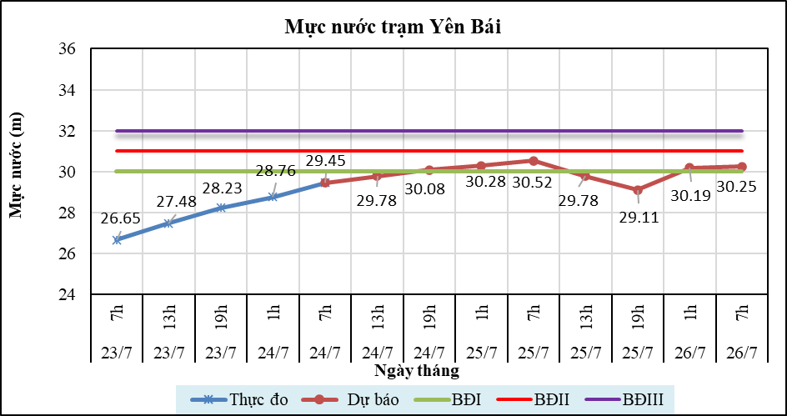

**Hình 1: Mực nước trạm Yên Bái**

**I.2. Trạm Tuyên Quang**

**a. Diễn biến tình hình thủy văn đã qua**

Mực nước trên sông Lô tại trạm Tuyên Quang dao động theo điều tiết của hồ thủy điện.

**b. Dự báo, cảnh báo**

Mực nước trên sông Lô tại trạm Tuyên Quang dao động theo điều tiết của hồ chứa.

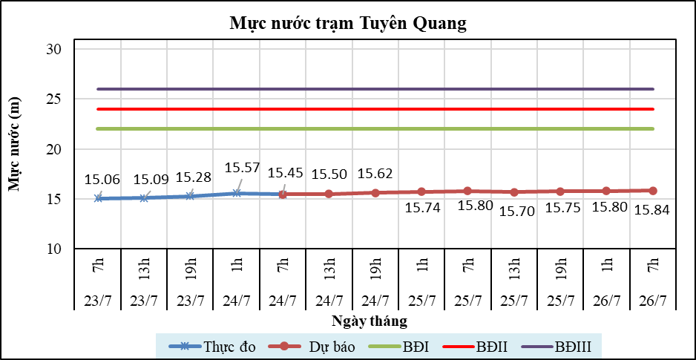

**Hình 2: Mực nước trạm Tuyên Quang**

**I.3. Trạm Hà Nội**

**a. Diễn biến tình hình thủy văn đã qua**

Mực nước trên sông Hồng tại trạm Hà Nội có xu thế biến đổi.

**b. Dự báo, cảnh báo**

Mực nước trên sông Hồng tại trạm Hà Nội tiếp tục có xu thế tăng.

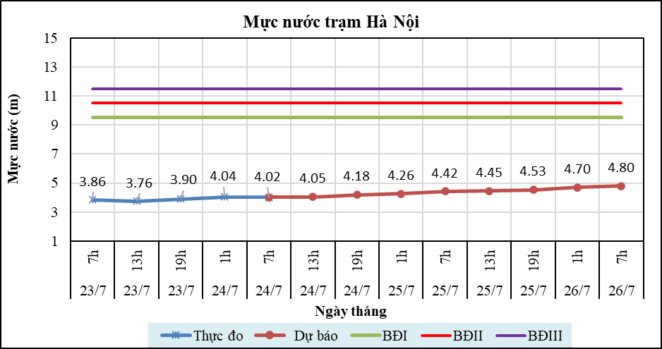

**Hình 3: Mực nước trạm Hà Nội**

**I.4. Trạm Phả Lại**

**a. Diễn biến tình hình thủy văn đã qua**

Mực nước trên sông Thái Bình tại trạm Phả Lại có xu thế biến đổi.

**b. Dự báo, cảnh báo**

Mực nước trên sông Thái Bình tại trạm Phả Lại tiếp tục có xu thế biến đổi.

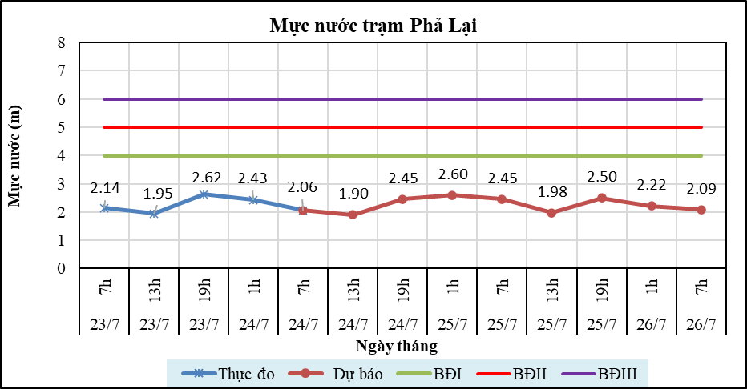

**Hình 4: Mực nước trạm Phả Lại**

**II. DỰ BÁO LƯU LƯỢNG, MỰC NƯỚC CÁC HỒ CHỨA**

**II.1. Hồ Sơn La**

**a. Diễn biến lưu lượng, mực nước hồ**

Lưu lượng hồ thực đo lúc 7h ngày 24/07/2025 đạt 2171m3/s, mực nước hồ đạt 195.53m, lưu lượng có xu thế biến đổi, mực nước có xu thế tăng.

**b. Dự báo, cảnh báo**

Lưu lượng dự báo trong 24h tới đạt 2984m3/s, mực nước hồ 195.59m, 48h tới lưu lượng đạt 3350m3/s, mực nước đạt 195.69m.

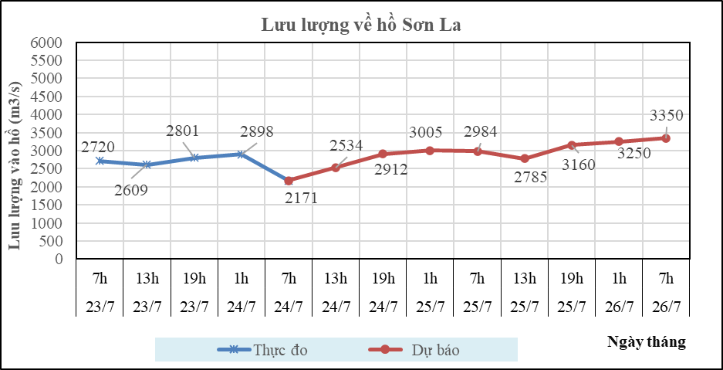

**Hình 5: Lưu lượng hồ Sơn La**

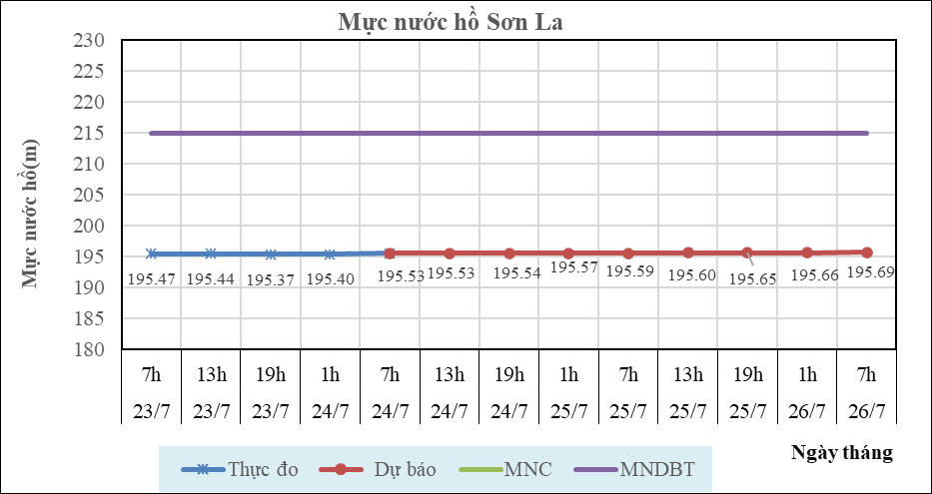

**Hình 6: Mực nước hồ Sơn La**

**II.2. Hồ Hòa Bình**

**a. Diễn biến lưu lượng, mực nước hồ**

Lưu lượng hồ thực đo lúc 7h ngày 24/07/2025 đạt 3451m3/s, mực nước hồ đạt 100.56m, lưu lượng có xu thế biến đổi, mực nước có xu thế tăng.

**b. Dự báo, cảnh báo**

Lưu lượng dự báo trong 24h tới đạt 4009m3/s, mực nước hồ 100.62m, 48h tới lưu lượng đạt 3891m3/s, mực nước đạt 100.69m.

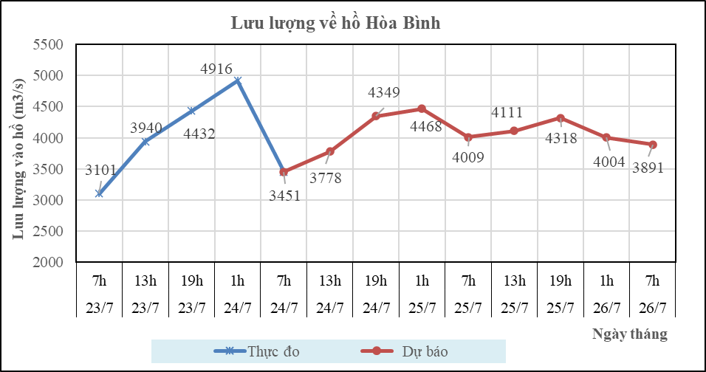

**Hình 7: Lưu lượng hồ Hòa Bình**

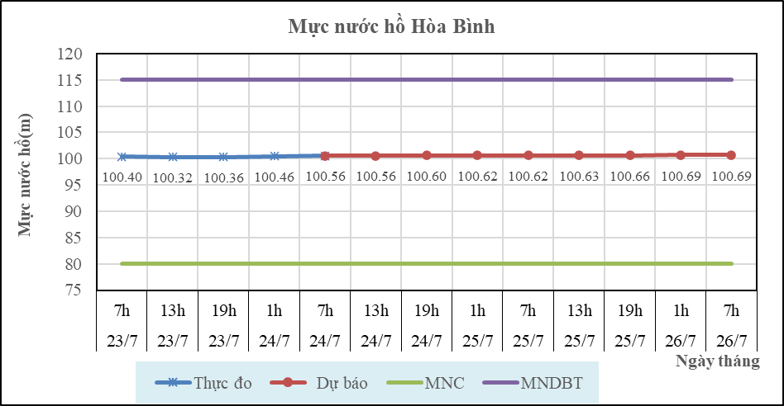

**Hình 8: Mực nước hồ Hòa Bình**

**II.3. Hồ Tuyên Quang**

**a. Diễn biến lưu lượng, mực nước hồ**

Lưu lượng hồ thực đo lúc 7h ngày 24/07/2025 đạt 751m3/s, mực nước hồ đạt 103.75m, lưu lượng có xu thế biến đổi, mực nước có xu thế giảm.

**b. Dự báo, cảnh báo**

Lưu lượng dự báo trong 24h tới đạt 701m3/s, mực nước hồ 103.72m, 48h tới lưu lượng đạt 779m3/s, mực nước đạt 103.91m.

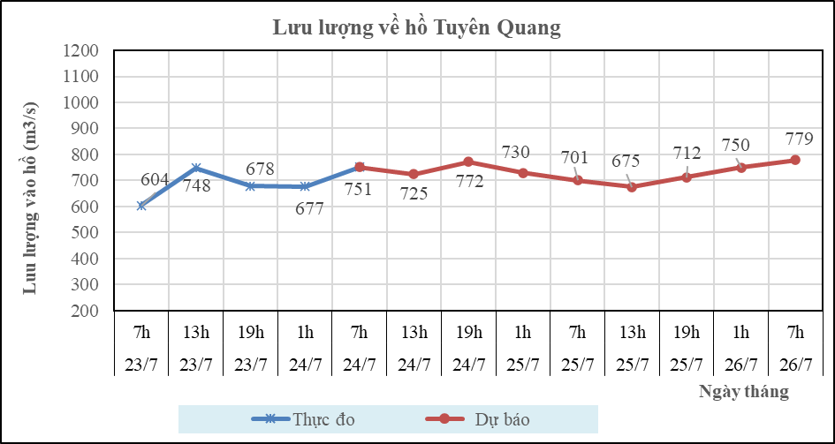

**Hình 9: Lưu lượng hồ Tuyên Quang**

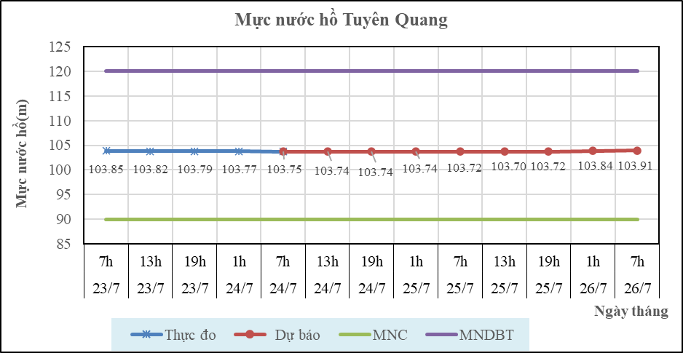

**Hình 10: Mực nước hồ Tuyên Quang**

**II.4. Hồ Thác Bà**

**a. Diễn biến lưu lượng, mực nước hồ**

Lưu lượng hồ thực đo lúc 7h ngày 24/07/2025 đạt 363m3/s, mực nước hồ đạt 55.9m, lưu lượng có xu thế biến đổi, mực nước có xu thế tăng.

**b. Dự báo, cảnh báo**

Lưu lượng dự báo trong 24h tới đạt 457m3/s, mực nước hồ 55.95m, 48h tới lưu lượng đạt 484m3/s, mực nước đạt 56m.

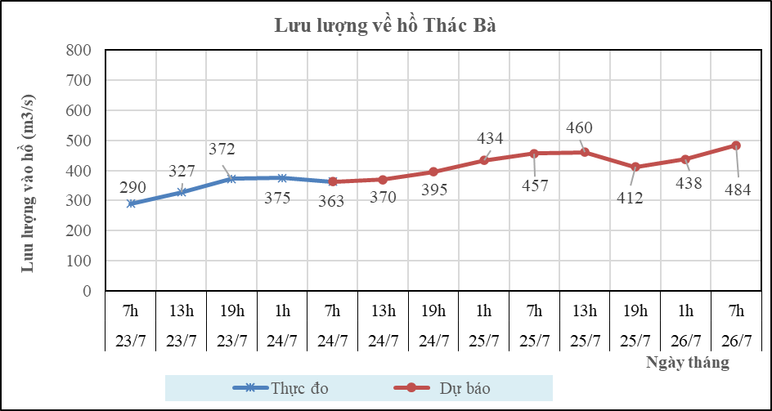

**Hình 9: Lưu lượng hồ Thác Bà**

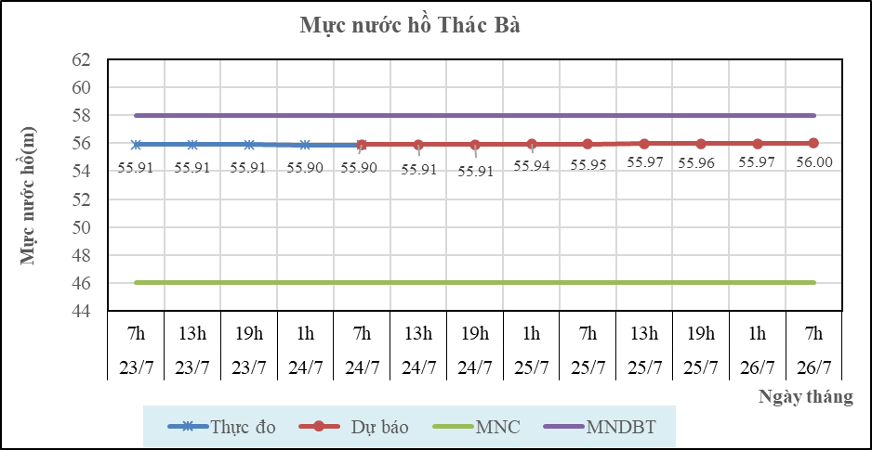

**Hình 10: Mực nước hồ Thác Bà**

**III. TƯ VẤN VẬN HÀNH HỆ THỐNG HỒ CHỨA**

Theo hiện trạng hồ chứa, tình hình thời tiết và xu thế lũ, Viện KH KTTV & BĐKH kiến nghị thực hiện vân hành hệ thống chi tiết trong Bảng 1.

Bảng 1: Tư vấn vận hành hệ thống hồ chứa trên lưu vực sông Hồng – Thái Bình

|  |  |  |  |  |  |  |  |  |  |  |  |  |  |  |  |  |  |  |  |  |  |  |
| --- | --- | --- | --- | --- | --- | --- | --- | --- | --- | --- | --- | --- | --- | --- | --- | --- | --- | --- | --- | --- | --- | --- |
| **STT** | **Ngày** | **Giờ** | **Hồ Sơn La** | | | | | **Hồ Hòa Bình** | | | | | **Hồ Tuyên Quang** | | | | | **Hồ Thác Bà** | | | | |
| **Số cửa xả đáy** | **Số cửa xả mặt** | **Lưu lượng về hồ  (m3/s)** | **Lưu lượng xả (m3/s)** | **Mực nước hồ  (m)** | **Số cửa xả đáy** | **Số cửa xả mặt** | **Lưu lượng về hồ  (m3/s)** | **Lưu lượng xả (m3/s)** | **Mực nước hồ (m)** | **Số cửa xả đáy** | **Số cửa xả mặt** | **Lưu lượng về hồ (m3/s)** | **Lưu lượng xả (m3/s)** | **Mực nước hồ  (m)** | **Số cửa xả đáy** | **Số cửa xả mặt** | **Lưu lượng về hồ (m3/s)** | **Lưu lượng xả (m3/s)** | **Mực nước hồ  (m)** |
| 1 | 7/24/2025 | 13h | 0 | 0 | 2534 | 2500 | 195.53 | 1 | 0 | 3778 | 3940 | 100.56 | 0 | 0 | 725 | 750 | 103.74 | 0 | 0 | 370 | 430 | 55.91 |
| 2 | 19h | 0 | 0 | 2912 | 2530 | 195.54 | 1 | 0 | 4349 | 3940 | 100.60 | 0 | 0 | 772 | 751 | 103.74 | 0 | 0 | 395 | 431 | 55.91 |
| 3 | 7/25/2025 | 1h | 0 | 0 | 3005 | 2530 | 195.57 | 1 | 0 | 4468 | 3942 | 100.62 | 0 | 0 | 730 | 750 | 103.74 | 0 | 0 | 434 | 431 | 55.94 |
| 4 | 7h | 0 | 0 | 2984 | 2530 | 195.59 | 1 | 0 | 4009 | 3940 | 100.62 | 0 | 0 | 701 | 750 | 103.72 | 0 | 0 | 457 | 431 | 55.95 |
| 5 | 13h | 0 | 0 | 2785 | 2700 | 195.60 | 1 | 0 | 4111 | 3938 | 100.63 | 0 | 0 | 675 | 750 | 103.70 | 0 | 0 | 460 | 431 | 55.97 |
| 6 | 19h | 0 | 0 | 3160 | 3010 | 195.65 | 1 | 0 | 4318 | 3940 | 100.66 | 0 | 0 | 712 | 748 | 103.72 | 0 | 0 | 412 | 430 | 55.96 |
| 7 | 7/26/2025 | 1h | 0 | 0 | 3250 | 3150 | 195.66 | 1 | 0 | 4004 | 3940 | 100.69 | 0 | 0 | 750 | 750 | 103.84 | 0 | 0 | 438 | 432 | 55.97 |
| 8 | 7h | 0 | 0 | 3350 | 3200 | 195.69 | 1 | 0 | 3891 | 3940 | 100.69 | 0 | 0 | 779 | 750 | 103.91 | 0 | 0 | 484 | 432 | 56.00 |